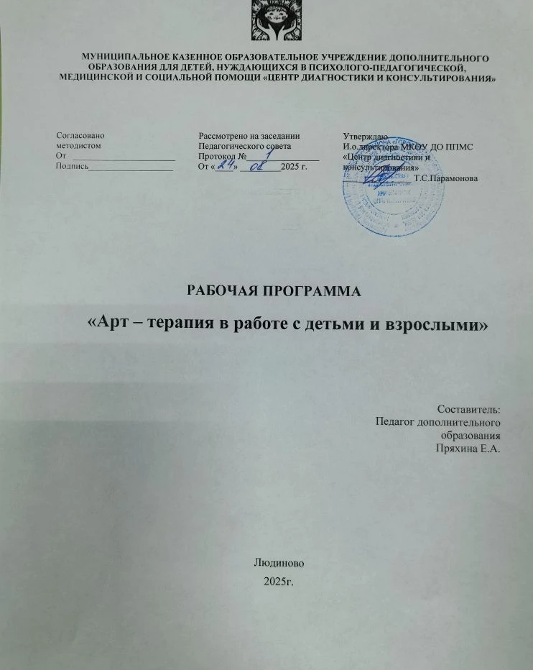

ПОЯСНИТЕЛЬНАЯ ЗАПИСКА

Актуальность и перспективность программы
Современная жизнь диктует человеку особые условия: необходимо быть уверенным в себе, конкурентоспособным, активным, целеустремленным, открытым всему новому, иметь нестандартный подход к делу, быть креативным.
Способность мыслить творчески делает человека более раскрепощенным, жизнерадостным, стойким к стрессовым ситуациям. Психологическая наука давно убеждена в том, что творчество помогает человеку справиться со многими личностными, эмоциональными и поведенческими проблемами, способствует личностному росту и раскрытию. В работе с детьми и взрослыми наиболее удачными являются арт-терапевтические приемы, которые позволяют наиболее полно раскрыть не только творческие возможности клиентов, но и отвлечь от негативных переживаний. Особую ценность в арт-терапии имеет не конечный результат творчества, а сам процесс, в котором оголяются внутренние переживания. Содержание программы «Арт – терапия в работе с детьми и взрослыми» ориентировано на эмоциональное благополучие клиента – уверенность в себе, чувство защищённости. Искренность, открытость, спонтанность в выражении собственных чувств и переживаний, индивидуальный стиль самовыражения представляет большую ценность, нежели эстетическая сторона продукта данной деятельности. Арт-терапия дает человеку возможность самовыражения, в результате чего происходят улучшения в его эмоциональной и поведенческой сферах. Методами арт-терапии можно справиться с различными негативными состояниями, такими как – тревожность, страхи, депрессия, агрессивность и многими другими психологическими проблемами, которые мешают человеку жить и тормозят его развитие. Отличительной особенностью программы «Арт – терапия в работе с детьми и взрослыми» является органичное соединение изобразительного, декоративно - прикладного, театрального искусства и саморазвития личности. Практическая работа занимает главное место в данной программе. Клиенты не усваивают готовые знания, а приобретают их через прочувствованное созерцание окружающего мира, прочувствование и познание самих себя. Приобретённые знания обучающиеся используют в своей повседневной жизни.
Нормативно - правовые документы программы
- Дополнительная общеобразовательная общеразвивающая программа "Арт-терапия в работе с детьми и взрослыми" разработана с учетом:
- Федерального Закона Российской Федерации от 29.12.2012г. № 273 «Об образовании в Российской Федерации»;
- Приказа Министерства Просвещения Российской Федерации от 9 ноября 2018г. № 196 «Об утверждении порядка организации и осуществления образовательной деятельности по дополнительным общеобразовательным программам»;
- СанПиН 2.4.4.3172-14 «Санитарно-эпидемиологические требования к устройству, содержанию и организации режима работы образовательных организаций дополнительного образования детей»,
- Письма Министерства образования науки РФ от 18.11.2015 № 09-3242 «Методические рекомендации по проектированию дополнительных общеразвивающих программ (включая разноуровневые программы)»
Направленность программы
Данная программа направлена на всестороннее гармоничное развитие личности через развитие способности самовыражения и самопознания, имеет социально-педагогическую направленность. Рабочая программа "Арт-терапия в работе с детьми и взрослыми" является модифицированной - в разработке программы были использованы материалы коррекционно-развивающей программы педагогической арт-терапии «Чудесные превращения», составитель: Могильченко О. А.; адаптированной рабочей программы «Арт-терапия, как метод коррекции эмоциональной сферы ребёнка», составитель: Прыткова И.А.; дополнительной общеразвивающей программы социально-педагогической направленности «Цветной мир», автор-составитель: Сбитнева Н.Ю..
Программа разработана и реализована в рамках МКОУ ДО ППМС «Центр диагностики и консультирования», в котором каждому обучающемуся предоставлена возможность попробовать себя в разных видах деятельности, выбрать наиболее интересное, открыть для себя «новые горизонты» в творчестве.
Новизна данной программы заключается в использовании нетрадиционных техник рисования (ЭБРУ) и лепки (Мозаика) как способа психологической работы с детьми и взрослыми. Программа является эмоционально – развивающей, что позволяет применять ее в дополнение к другим реализуемым программам образовательного учреждения.

Цель программы: развитие у участников программы навыков решения проблем и их способности справляться со стрессом, совершенствование коммуникативных навыков, а также раскрытие творческого потенциала.

Задачи программы:
- формирование системы знаний, умений, навыков самовыражения средствами изобразительного искусства и обучение методам творческого самовыражения и общения;
- развитие творческих (креативных) способностей.
- облегчить процесс коммуникации для замкнутых, стеснительных или слабо ориентированных на сверстников клиентов;
- повышать личностную ценность, содействовать формированию позитивной «Я-концепции» и повышению уверенности в себе за счет социального признания ценности продукта, созданного самим клиентом.

Адресат
Рабочая программа «Арт – терапия в работе с детьми и взрослыми» предназначена для работы с клиентами, у которых есть трудности в эмоциональной и поведенческой сферах, от 6 лет.

Продолжительность программы
Длительность курса практических занятий (сессий) - от 3 месяцев.
Режим занятий – 1- 2 раза в неделю..
Форма занятий – групповая, индивидуальная

Необходимым требованием, предъявляемым к содержанию программы, является то, что оно должно быть насыщенно, интересно и эмоционально значимо для участников сессии, разнообразно по видам деятельности и должно удовлетворять потребностям каждого клиента в реализации своих желаний и возможностей.

При реализации программы используются следующие техники работы:
- изотерапия (рисование красками, цветными карандашами, монотипия);
- сказкотерапия (сочинение и проигрывание сказок);
- лепка из глины, соленого теста, пластилина;
- аппликация, макетирование, коллаж и пр.;
- игротерапия;
- тканетерапия.

Структура занятия выстроена с учетом психофизиологических и возрастных особенностей участников сессии. Занятие состоит из трех частей:
Часть 1. Вводная.
Основная цель – настроить группу/ клиента на совместную работу, создать положительный эмоциональный настрой, активизировать внимание участников сессии.
Содержание: игры – ритуал приветствия, игры - здоровалки, игры с именами, игры, направленные на появление эмоциональной синтонии («быть в гармонии с собой и другими»), пальчиковая гимнастика, упражнения на концентрацию и распределение внимания, психогимнастические этюды.

Часть 2. Основная или рабочая.
На эту часть приходится основная смысловая нагрузка, и она зависит от тематического блока, цели и задач сессии.
Содержание: релаксационные упражнения на снятие эмоционального и мышечного напряжения, на развитие основных эмоций, и частичную коррекцию эмоционально-волевой сферы и личностного развития человека.
Часть 3. Завершающая.
Основная цель – создание и закрепление у каждого участника сессии чувства положительных эмоций от работы на занятии.
Содержание: здесь предусматривается проведение какой-либо общей игры (ритуал прощания), анализ своих действий и действий участников группы на занятии (с обязательным условием положительной эмоциональной окраски), беседа о том, что больше всего запомнилось.
В ходе проведения сессии педагог дополнительного образования имеет право вносить изменения в структуру, этапы, сроки проведения и основные направления работы на свое усмотрение, исходя из индивидуальных особенностей участников сессии. Педагог дополнительного образования может варьировать количество часов, отводимых на изучение определенных разделов и тем, вносить изменения в календарно – тематическое планирование в связи с командировками, курсами повышения квалификации, больничными и т.п.
Ожидаемые результаты:
- позитивные изменения в психологическом состоянии клиента;
- освобождение детей и взрослых от негативных переживаний (фобий, тревожности и т.п.), внутриличностных конфликтов;
- умение работать со своими переживаниями (анализ, реагирование, принятие и т.д.);
- раскрытие внутренних ресурсов;
- снижение эмоциональной тревожности;
- повышение самооценки;
- развитие коммуникативных навыков.

УЧЕБНО – ТЕМАТИЧЕСКИЙ ПЛАН К ПРОГРАММЕ
«АРТ – ТЕРАПИЯ В РАБОТЕ С ДЕТЬМИ И ВЗРОСЛЫМИ»

№ п/п | Наименование блоков | Кол – во часов
1. | Изотерапия  рисование красками, цветными карандашами, монотипия | 4
2. | Сказкотерапия  сочинение и проигрывание сказок | 4
3. | Игротерапия | 2
4. | Лепка из глины, соленого теста, пластилина | 2
5. | Аппликация, коллаж | 2
6. | Тканетерапия | 3
ИТОГО: |  | 17

СТРУКТУРА И СОДЕРЖАНИЕ РАБОЧЕЙ ПРОГРАММЫ
«АРТ – ТЕРАПИЯ В РАБОТЕ С ДЕТЬМИ И ВЗРОСЛЫМИ»

№п/п | Наименование блоков (разделов) и тем | Цель занятия | Краткое содержание занятия
1. | Изотерапия:  «Марание», «Каракули», «Дерево»,  «Рисование под музыку» | Дать возможность через рисование пальцами, ладошками сделать то, что обычно не делалось, в связи с жёсткостью социальных установок. Активизировать, создать настрой на активность. | Техника «Марание» помогает уйти от синдрома «неумехи». Даёт умение трудиться и расслабляться организму. «Каракули»: штриховка в различных направлениях приводит к снятию эмоционального зажима. Позволяет сначала расшевелить человека, задать ритм. Получившийся образ можно после рассмотрения дорисовывать, дополнять деталями, что в последствие помогает снять напряжение.  «Дерево»: способствует нахождению баланса между индивидуальным и коллективным. Ассоциируется с телом, жизненными процессами в нём. Помогает выявить стратегию поведения. Указывает на место человека в семье (группе, классе).  Интуитивное рисование под музыку помогает обрести комфортное состояние, расслабиться. Даёт чувство свободы своим чувствам, эмоциям, интуиции. Помогает найти способ нестандартного самовыражения через путешествие в глубину внутреннего мира. Даёт возможность озарения, осознания, открытие себя и своих истинных желаний. Помогает наладить взаимодействие с миром и достичь желаемого.
2. | Сказкотерапия:  «Тайна моего «Я»,  «Мои чувства. Я учусь дружить» | Формирование образа собственного «Я»;  умение согласовывать свои желания со своими возможностями;  формирование потребности в общении со сверстниками | В сказке в символической форме содержится информация о том: как устроен этот мир, кто его создал; что происходит с человеком в разные периоды его жизни, какие трудности и препятствия можно встретить в жизни и как с ними справляться; как приобретать и ценить дружбу и любовь; какими ценностями руководствоваться в жизни; как строить отношения с родителями и детьми; как прощать.
3. | Игротерапия:  «Я познаю мир»;  «Познай и сотвори себя» | Способствовать наиболее полному раскрытию индивидуальных возможностей (интеллектуальных, эмоциональных) каждого участника сессии;  развитие творческих способностей и воображения, индивидуального самовыражения | Игры и упражнения на: развитие восприятия, развитие зрительной, слуховой и образной памяти, развитие и концентрация внимания.  игры-перевоплощения, игры беседы с обсуждением и анализом ситуаций;  - этические сказки, пластические этюды.
4. | Лепка из глины, соленого теста, пластилина:  «Мозаичная пластилинография»;  «Лики гнева» | Воспитывать интерес к изобразительной деятельности, доброжелательное отношение и взаимопомощь, формировать навыки сотрудничества.  Снизить уровень агрессии, позволить участнику сессии выпустить свои отрицательные эмоции, дать возможность познакомиться с ними;  снятие нервно-психического напряжения. | «Мозаичная пластилинография»– изображение, составленное исключительно из пластилиновых шариков, главное здесь — красиво подбирать цвета и аккуратно заполнять пространство, не выходя при этом за контур.  Лепить образ гнева (обиды, страха и т.д.),  - сплющить их,  - сделать маленькими;  - снова смять и сделать один кусочек, из которого слепить колбаску в кольцо и методом вытягивания превратить кольцо в забор (ощущение защиты и безопасности)
5. | Аппликация, коллаж | Развить художественные способности и повысить самооценку;  проявить оригинальность и уникальность личности участника группы;  проработать мысли и чувства, которые участники сессии привыкли подавлять;  дать социально приемлемый выход агрессивности и другим негативным чувствам. | Работа над коллажем является безопасным способом «выпустить пар» и разрядить напряжение (для усиления этой цели участникам можно предложить придавать картинкам нужную им форму руками);  в групповом коллаже осознавание своих партнёров по поведению в группе, социальных ролей, установок.  Темы коллажа зависят от проблемы клиента.
6. | Тканетерапия | Возврат в ресурсное состояние и активация креативного мышления. Может использоваться в разных целях, например, для решения задач самовыражения, раскрытия творческого потенциала, адаптации в обществе людей с ограниченными возможностями здоровья. | В рамках метода участники создают композиции и изделия из разных фрагментов тканей (например, шёлка, парчи, сатина, льна, хлопка, кожи)

СПИСОК ЛИТЕРАТУРЫ И ИНТЕРНЕТ РЕСУРСОВ

- Аллан Дж Ландшафт детской души. СПб.: Диалог, 1997.
- Арт-терапия: практика и исследования: Сборник статей/ НП «АРТ-терапевтический Балтийский Центр Айдос. Ответственный редактор Н. Е. Пурнис. СПб.: Соларт, 2003, 136 с.
- Арнхейм Р. Искусство и визуальное восприятие. М., 1974, 383 с.
- Бонде Л. Магия цвета. СПб.: Питер Паблишинг, 1997, 384 с.
- Бетенски М. Что ты видишь? Новые методы арт-терапии. Серия «Ступени психотерапии». СПб.: Эксмо-пресс, 2002.
- Бурно М. Е. Терапия творческим самовыражением. М.: Академический Проект; Екатеринбург: Деловая книга, 1999. 364 с.
- Грегг М. Ф. Тайный мир рисунка. СПб.: Деметра, 2003, 176 с.
- Диагностика в арт-терапии. Метод «Мандала»/ Под редакцией А. И. Копытина. СПб.: Речь, 2005.80 с.
- Дикмани X. Юнгианский анализ волшебных сказок. Сказание и иносказание / Под общ. ред. Зеленского. Пер. Г. Л. Дроздецкой и В. В. Зеленского; СПб.: Академический проект, 2000. 256 с.
- Ермолаева- Томина Л, Б. Психология художественного творчества: Учебное пособие для вузов. 2-е изд. М.: Академический проект: Культура, 2005, 304 с.
- Зинкевич Т. Д., Михайлов А. М. Волшебный источник. Теория и практика сказкотерапии. СПб: Смарт, 1996.100 с.
- Зинкевич - Евстигнеева Т.Д., Тихонова Е.А. Проективная диагностика в сказкотерапии. СПб.: Речь, 2003. 208 с.
- Катшанарх Э. Игровая терапия. Там, где небо встречается с бездной / Пер. с английского Е. Багдаевой. М., 2001, 228 с.
- Копытин А И. Теория и практика арт-терапии. СПб.: Питер, 2002, 368 с.
- Кузин В. С. Психология живописи: Учебное пособие для вузов. 4-е изд., ислравл. и доп. М.: Оникс 21 век, 2005,304 с.
- Лендрет Г. Л. Игровая терапия: искусство отношений/ Пер. с англ. Предисловие А. Я. Варга. М.: Институт практической психологии, 1998, 368 с.
- Ленц Ф. Образный язык народных сказок / Пер. с нем. М.: Evidentis, 1999. 328 с.
- Люшер М. Какого цвета ваша жизнь. Закон гармонии в нас. Практическое руководство. М.: HIPPO, 2003, 252 с.
- Маллон Б. Творческая визуализация и цвет. М.: Галактион, 2001.192 с
- Миллер С. Психология игры. СПб.: Университетская книга, 1999.320 с.
- Назарова Т. В. Радуга в графических символах. М.: Чистые воды, 2003,112 с.
- Неелов Е. М. Сказка, фантастика, современность. Петрозаводск: Карелия, 1987.126 с.
- О'Коннор К. Теория и практика игровой психотерапии. 2-е изд. СПб.: Питер, 2002. 464 с.
- Эдварс Б. Художник внутри вас / Пер. с англ. Минск: ООО «Попурри», 2000,256 с.
- Эндрюс Т. Искусство лечения цветом / Пер. с англ. О. Матвеевой. М.: ЦАИ, 1998, 176 с.
- Юнг ЯГ., фон Франц М.-Л., Хендерсон Дж. Л., Якоби Я., Яффе А, Человек и его символы / Под общей редакцией С. Н. Сиренко. М.: Серебряные нити, 2002, 304 с.

